民丰县2022年国民经济和社会发展统计公报

民丰县统计局
2023年5月9日

2022年，在以习近平同志为核心的党中央的坚强领导下，全县上下坚持以习近平新时代中国特色社会主义思想为指导，深入学习贯彻党的二十大和十九大及十九届历次全会精神，完整准确全面贯彻新时代党的治疆方略，立足新发展阶段、贯彻新发展理念、服务和融入新发展格局，按照“疫情要防住、经济要稳住、发展要安全”的总体要求，高效统筹疫情防控和经济社会发展，经济总量再上新台阶，就业物价总体稳定，人民生活持续改善，高质量发展取得新成效，经济社会大局和谐稳定。
一、综 合
初步核算，全年实现地区生产总值（GDP）179103万元，与上年同期相比增长3.9%（按可比价格计算，下同）。其中，第一产业实现增加值37289万元，增长5.0%，对经济增长的贡献率为23.76%，拉动GDP增长0.9个百分点；第二产业实现增加值15104万元，下降9.9%，对经济增长的贡献率为-24.97%，拉动GDP下降-1.0个百分点；第三产业实现增加值126710万元，增长5.4%，对经济增长的贡献率为101.21%，拉动GDP增长4.0个百分点。第一产业增加值占地区生产总值比重20.8%，第二产业增加值占地区生产总值比重8.5%，第三产业增加值占地区生产总值比重70.7%。人均地区生产总值（GDP）41953元，增长3.2%。
按照我国地区生产总值统一核算和数据发布制度规定，地区生产总值核算包括初步核算和最终核实两个步骤。经最终核实，2021年地区生产总值总量为168004万元，按可比价计算，比上年增长7.0%，三次产业增加值结构为20.0：9.7：70.3。一二三产分别增长11.7%、13.1%、5.2%。
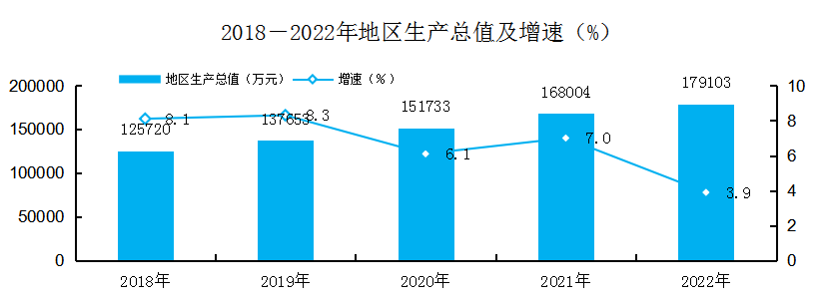
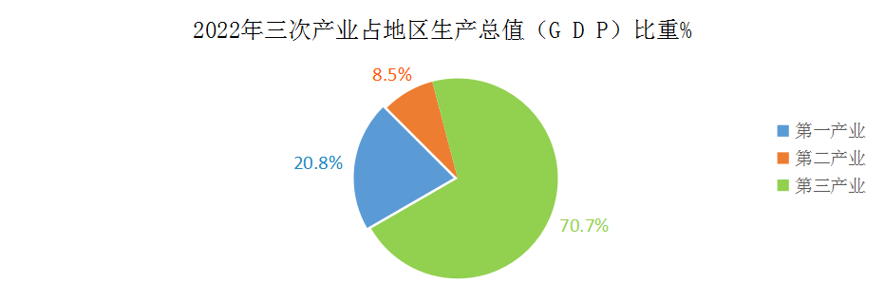
2022年分行业地区生产总值（G D P）
 | 绝对量 | 增 速% | 贡献率% | 拉动点
地区生产总值（万元） | 179103 | 3.9 | 100.00 | 3.9
农林牧渔业 | 39984 | 5.2 | 26.26 | 1.0
工 业 | 9100 | -9.4 | -13.49 | -0.5
建筑业 | 6005 | -10.6 | -11.47 | -0.4
批发和零售业 | 3734 | -8.6 | -5.12 | -0.2
交通运输、仓储和邮政业 | 1605 | 22.0 | 3.91 | 0.2
住宿和餐饮业 | 1340 | -29.7 | -8.83 | -0.3
金融业 | 4548 | 0.2 | 0.11 | 0.0
房地产业 | 1980 | 3.5 | 0.92 | 0.0
营利性服务业 | 6795 | -5.5 | -6.05 | -0.2
非营利性服务业 | 104012 | 7.5 | 113.77 | 4.3
第一产业 | 37289 | 5.0 | 23.76 | 0.9
第二产业 | 15104 | -9.9 | -24.97 | -1.0
第三产业 | 126710 | 5.4 | 101.21 | 4.0

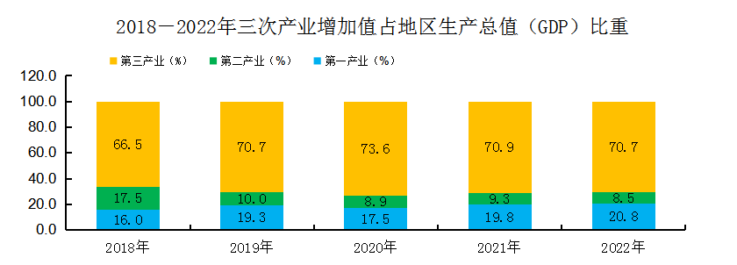

全年新增城镇就业747人，城镇登记失业率为3.1%。
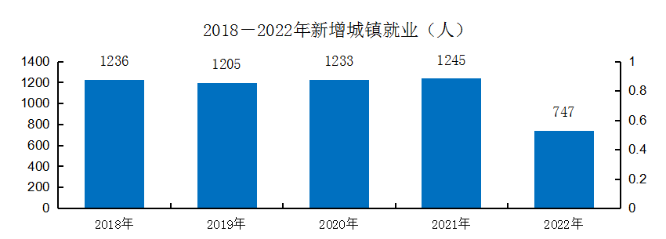
二、农林牧渔业
全年实现农林牧渔业总产值（现价）80148.23万元，同比增长5.4%。其中，农业产值24484.77万元，下降8.5%；林业产值1662.03万元，增长214.7%；牧业产值48449.72万元，增长9.1%；渔业产值174.60万元，增长30.4%；服务业产值5377.11万元，增长14.9%。
2022年分行业农业总产值
 | 绝对量 | 增 速% | 贡献率% | 拉动点
农林牧渔业总产值（万元） | 80148.23 | 5.4 | 100.00 | 5.4
农业 | 24484.77 | -8.5 | -50.66 | -2.7
林业 | 1662.03 | 214.7 | 29.22 | 1.6
牧业 | 48449.72 | 9.1 | 101.97 | 5.4
渔业 | 174.60 | 30.4 | 1.51 | 0.1
农林牧渔服务业 | 5377.11 | 14.9 | 17.96 | 1.0
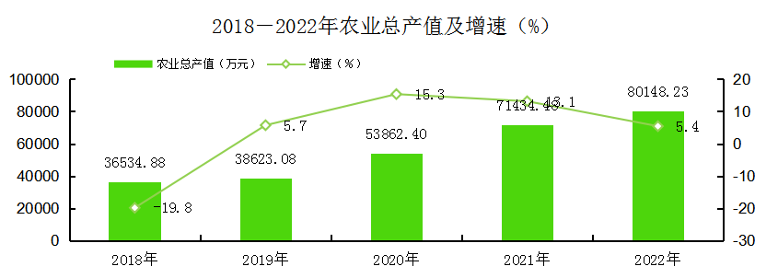
全年农作物总播种面积130982.03亩。其中，粮食作物播种面积55612.9亩，粮食产量25117.4吨,（其中，小麦面积22512.9亩，小麦产量8680吨；玉米面积33100亩，玉米产量16437吨）。瓜类种植面积13044.7亩，下降27.89；瓜类产量16082.73吨，增长58.36；蔬菜及食用菌播种面积14071.33亩，下降20.16%；蔬菜及食用菌产量11155.52吨，增长11.77%。
全县年末牲畜存栏425069头(只)，增长0.73%；出栏牲畜371536头(只)，增长5.27%；年末共有能繁殖的各类母畜291586头（只），增长16.11%；繁殖成活数342052头（只），增长51.6%；肉类产量9085.48吨，增长0.05%；奶类产量723.2吨，增长162.03%；绵羊毛526.728吨，下降0.05%；山羊绒11吨，与上年年持平；年末家禽数172857只，下降44.08%。
全县农村用电量3152.57万千瓦时，增长126.8%；农用塑料薄膜使用24.032吨，下降76.4%。其中，地膜使用21.03吨，下降70.5%；地膜覆盖面积9860亩，下降14%；农业机械总动力使用量达41325.7千瓦，增长6.8%；化肥施用量达到6512.9吨，增长3.1%；农药使用量3241.1公斤，下降71.2%。
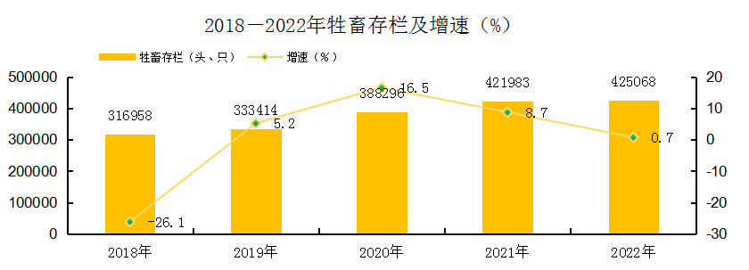
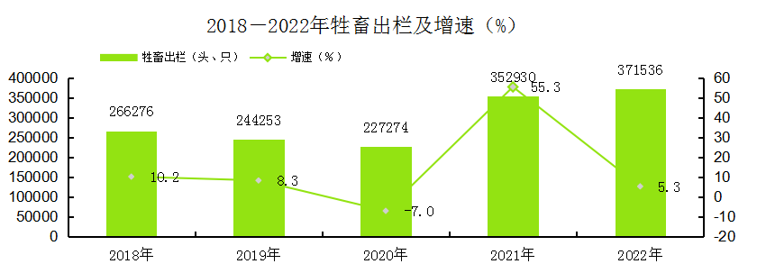
三、工业和建筑业
全年工业企业实现总产值8625.0万元，同比增长55.2%。其中，轻工业产值526.5万元，同比增长87.1%；重工业产值8098.5万元，同比增长53.5%。工业销售产值9030.4万元，同比增长52.0%。其中，轻工业销售产值516.5万元，同比增长90.8%；重工业销售产值8513.9万元，同比增长50.1%。
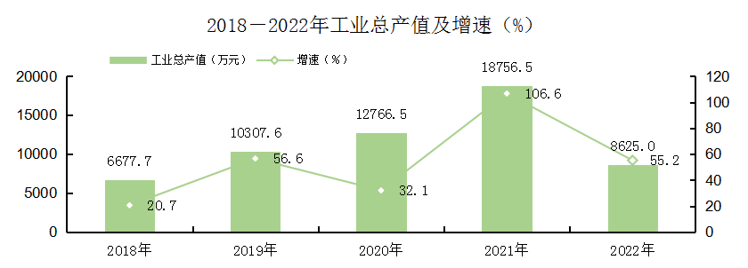
全年全口径工业企业实现增加值2669.3万元，同比增长24.8%。其中，规模以上工业企业实现增加值919.2万元，同比增长203.4%，加权速度188.0%。非金属矿采选业179.1万元，同比下降78.05；纺织服装、服饰业60.7万元，同比增长107.7%；皮革、毛皮、羽毛及其制品和制鞋业23.3万元，同比下降20.2%；金属制品业9.4万元，同比增长67.2%；电力、热力生产和供应业840.0万元，同比增长2.1%。
2022年分行业全口径工业增加值
 | 绝对量 | 增速%
全口径工业增加值（万元） | 2669.3 | 24.8
非金属矿采选业 | 179.1 | -78.0
食品制造业 | 35.6
酒、饮料和精制茶制造业 | 4.4 | 22.9
纺织业 | 12.1
纺织服装、服饰业 | 60.7 | 107.7
皮革、毛皮、羽毛及其制品和制鞋业 | 23.3 | -20.2
非金属矿物制品业 | 1329.6 | 288.3
金属制品业 | 9.4 | 67.2
电力、热力生产和供应业 | 840.0 | 2.1
水的生产和供应业 | 175.1 | 69.0
2022年主要工业产品产量
产品名称 | 计量单位 | 绝对量 | 增速%
鞋◇ | 万双 | 9.30 | 36.0
饮料◇ | 吨 | 100.20 | 8.4
建筑用天然石料 | 立方米 | 1035.00 | -67.4
商品混凝土 | 立方米 | 11879.50 | 63.1
太阳能发电量 | 万千瓦时 | 2691.39 | -12.9
砼多孔砖 | 万砖 | 458.50 | 8.9
自来水生产量 | 万立方米 | 97.80 | 0.6
供热量 | 万立方 | 11.50 | 10.6
金属门窗及类似制品 | 吨 | 551.00 | -41.3
◆棉纱 | 吨 | 336.10
焙烤松脆食品 | 吨 | 21.70
服装◆ | 万件 | 8.58 | 178.6
全年建筑业增加值6005万元，同比下降10.6%；房地产业增加值1980万元，同比增长3.5%。分别占全年地区生产总值比重3.4%和1.1%。
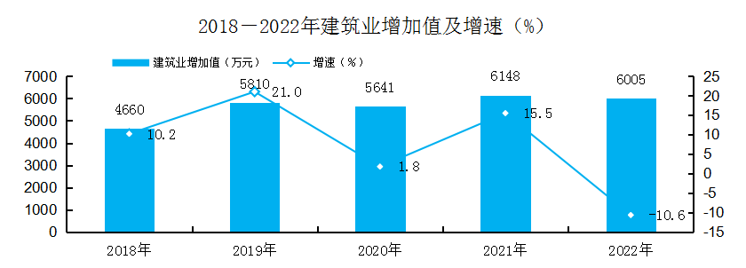
四、全社会固定资产投资
全年全社会固定资产投资完成204392万元，同比下降27.3%。其中，第一产业投资完成12454万元，同比下降60.4%；第二产业投资完成21565万元，同比增长30.7%；第三产业投资完成170373万元，同比下降26.9%。
2022年分行业全社会固定资产投资
 | 绝对量 | 增速%
固定资产投资总额（万元） | 204392 | -27.3
第一产业投资 | 12454 | -60.4
第二产业投资 | 21565 | 30.7
制造业 | 12504 | 481.6
电力、燃气及水的生产和供应业 | 9061 | -36.9
第三产业投资 | 170373 | -26.9
批发和零售业 | 4209 | -13.1
交通运输仓储和邮政业 | 118435 | -24.8
住宿和餐饮业 | 3797 | -83.9
房地产业 | 3751 | -28.5
水利环境和公共设施管理业 | 23431 | 25.3
居民服务修理和其它服务业 | 2805 | -58.2
教 育 | 7903 | 152.9
卫生和社会工作 | 650 | -81.9
文化体育和娱乐业 | 4300 | 115.0
公共管理社会保障和社会组织 | 1092 | -56.8
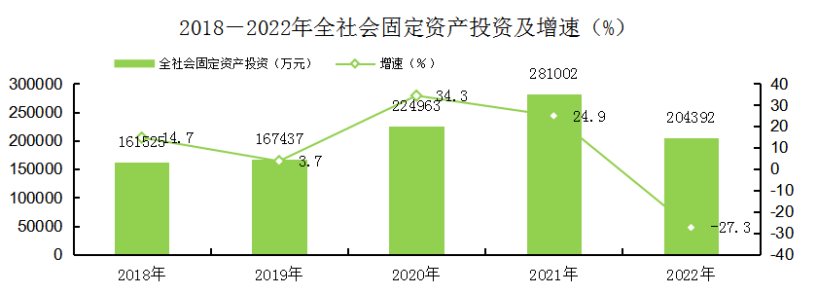
五、国内贸易
全年实现批发和零售业增加值3734万元，同比下降8.6%。其中，批发业增加值1976万元，同比下降1.3%；零售业增加值1757万元，同比下降15.0%。实现住宿和餐饮业增加值1340万元，同比下降29.7%。其中，住宿业增加值207万元，同比下降45.1%；餐饮业增加值1133万元，同比下降26.1%。
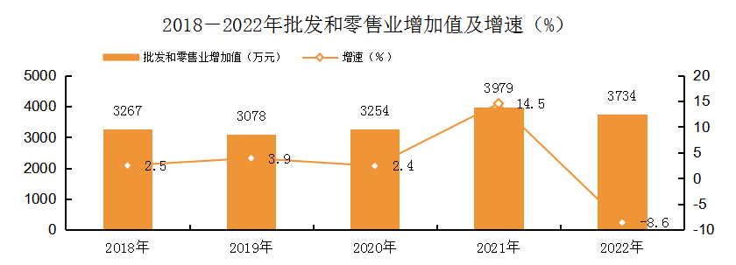
全年全社会消费品零售总额21301.85万元，同比下降12.9%。按经营地分，城镇消费品零售额16759.24万元，同比下降10.1%；乡村消费品零售额4542.61万元，同比下降22.0%。分行业看，批发业8672.56万元，同比增长1.2%；零售业7452.92万元，同比下降19.3%；住宿业962.84万元，同比下降14.2%；餐饮业4213.53万元，同比下降9.7%。按消费形态分， 餐费收入3144.21万元，同比下降17.4%； 商品零售18157.64万元，同比下降12.1%。
2022年分行业全社会消费品零售总额
 | 绝对量 | 增速%
社会消费品零售总额（万元） | 21301.85 | -12.9
城镇 | 16759.24 | -10.1
其中：城区 | 10758.32 | -11.3
乡村 | 4542.61 | -22.0
餐饮收入 | 3144.21 | -17.4
商品零售 | 18157.64 | -12.1
批发业 | 8672.56 | 1.2
零售业 | 7452.92 | -26.2
住宿业 | 962.84 | -14.2
餐饮业 | 4213.53 | -9.7
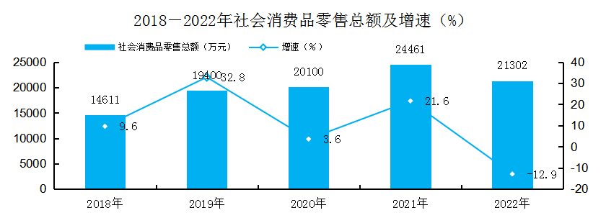
全年限额以上营业额239.7万元，同比下降55.4%。按经营地分，城镇消费品零售额162.1万元，同比下降58.6%；乡村消费品零售额77.6万元，同比下降48.6%。按消费形态分，餐费收入222.5万元，同比下降55.4%；商品零售17.2万元，同比下降55.3%。
2022年限额以上社会消费品零售总额
 | 绝对量 | 增速%
社会消费品零售总额（万元） | 239.7 | -55.4
城 镇 | 162.1 | -58.6
乡 村 | 77.6 | -46.8
餐饮收入 | 222.5 | -55.4
商品零售 | 17.2 | -55.3
六、民营经济、招商引资
年末全县市场主体总数3556户，同比增长12.5%。其中，内资企业70户，同比增长25.0%；私营企业531户，同比增长12.0%；个体工商户2821户，同比增长13.5%；农民专业合作社134户，同比下降8.2%。
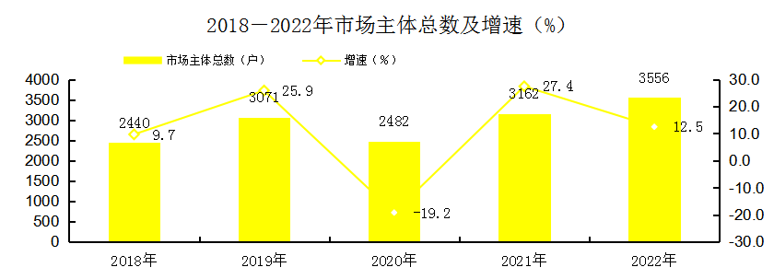
全年新建和续建招商引资项目18个，实际到位资金48482万元，同比增长14.4%。其中，新建项目14个，到位资金21304万元，同比下降21.1%；续建项目4个，到位资金27178万元，同比增长76.6%。
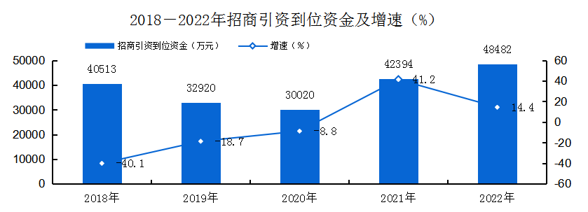
七、交通运输、邮电和服务业
全年交通运输、仓储和邮政业增加值1605万元，同比增长22.0%。全县公路总里程已达到2050.2公里，其中，高速公路167公里，G315线188公里，G216线267.6公里，沙漠公路（G216线）183线，农村公路1244.6公里，农村公路乡镇通畅率100%。
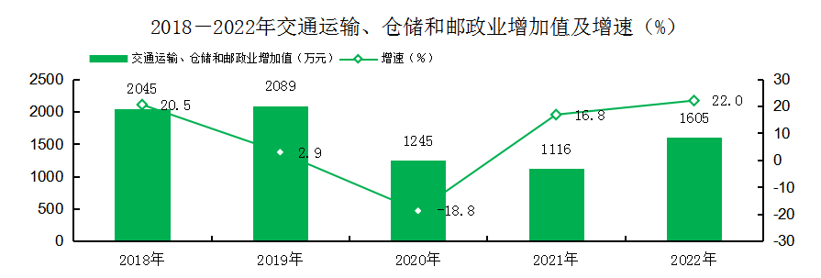
全年公路旅客运输量4.87万人，同比下降41.3%。年末全社会民用车辆拥有量8842辆。其中，汽车4883辆，摩托车3172辆，拖拉机787台。
全年邮电业务总量达3489万元，同比下降17.2%。其中，邮政业务量128万元，同比增长2.4%；电信业务量3361万元，同比下降17.8%；邮政包裹快递业务27.6万件，同比增长8.6%。年末移动电话用户29339户，固定电话用户7700户。
全年其他服务业实现增加值110807万元，同比增长6.6%。其中，营利性服务业实现增加值6795万元，同比下降5.5%；非营利性服务业实现增加值104012万元，同比增长7.5%。
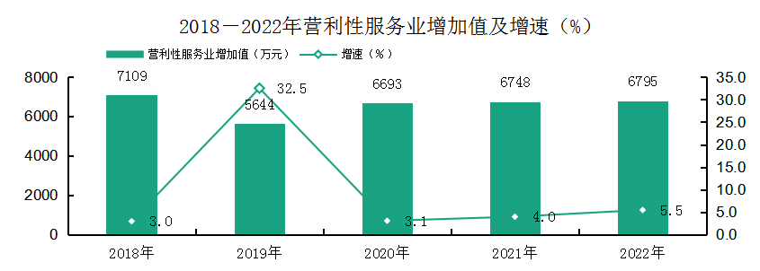
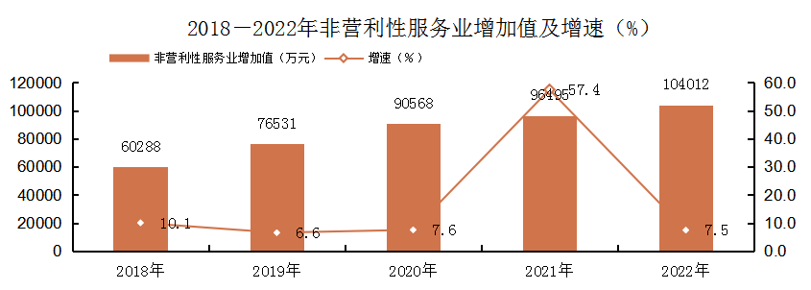
八、财政、金融和保险业
全年全县公共财政预算收入20819万元，同比增长16.5%。其中，税收收入9741万元，同比下降6.6%；房产税216万元，同比增长11.9%；城市维护建设税730万元，同比增长3.1%；城镇土地使用税74万元，同比增长25.4%；行政事业性收费收入1477万元，同比增长42.0%；政府性基金预算收入4277万元，同比增长1275.2%。公共财政预算支出164527万元，同比增长4.3%。其中，农林水事务支出42242万元，同比增长14.0%；医疗卫生与计划生育支出16384万元，同比下降0.3%；社会保障和就业支出9571万元，同比下降35.6%；一般公共服务支出27832万元，同比下降8.7%;公共安全支出13174万元，同比下降15.4%; 节能环保支出5117万元，同比增长23.1%；教育支出29745万元，同比增长23.0%。
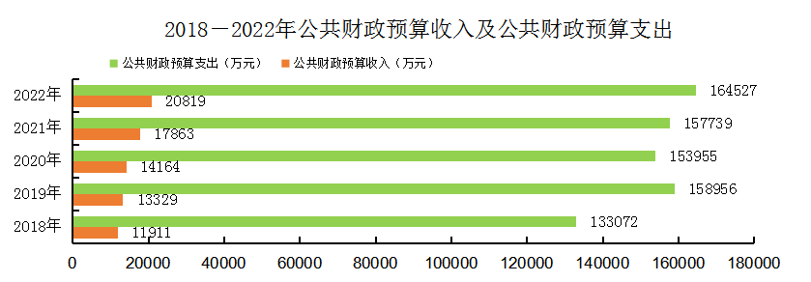
年末全县金融机构人民币各项存款余额202214万元，比上年下降5.6%。其中，住户存款111739万元，增长7.7%；非金融企业存款36590万元，下降16.4%；政府存款53885万元，下降19.2%。各项贷款余额103227元，增长11.0%。其中，住户贷款52655万元，增长0.9%；企业及机关团体贷款50572万元，增长24.1%。存贷比为51.0%，存贷差为98987万元。
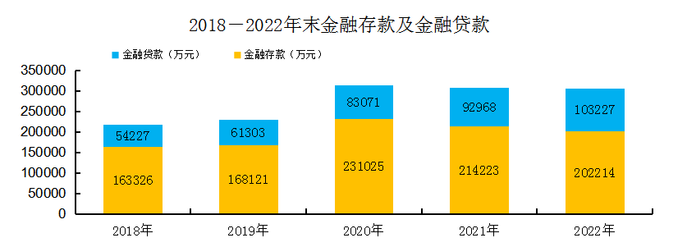
全年实现保费收入2561.5万元，同比下降34.4%；支付各类赔付金额615.6万元，同比下降59.3%。其中，中国人民财产保险股份有限公司保费收入1336万元，同比下降3.8%；赔付金额501万元，同比下降5.3%。中华联合财产保险股份有限公司保费收入802万元，同比下降39.2%；赔付金额22.5万元，同比下降97.3%。人寿保险公司保费收入423.5万元，同比下降64.6%；赔付金额92.1万元，同比下降41.7%。
2022年分行业金融机构存贷款
 | 绝对量 | 增速%
金融机构各项存款余额（万元） | 202214 | -5.6
住户存款 | 111739 | 7.7
非金融企业存款 | 36590 | -16.4
政府存款 | 53885 | -19.2
金融机构各项贷款余额 | 103227 | 11.0
住户贷款 | 52655 | 0.9
企业及机关团体贷款 | 50572 | 24.1
九、全社会用电量
全县全社会用电量30107.63万千瓦时，比上年增长26.5%。其中，第一产业用电量13016.75万千瓦时，增长20.8%；第二产业用电量2311.11万千瓦时，下降41.7%；第三产业用电量8895.43万千瓦时，增长59.8%。城乡居民生活用电量5884.34万千瓦时，增长68.3%。其中，城镇居民用电量369.06万千瓦时，增长7.4%；乡村居民用电量5515.29万千瓦时，增长74.9%。
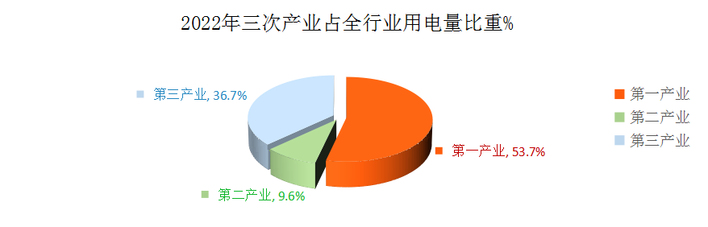
2022年分行业全社会用电量
 | 用电量 | 增速％
全社会用电量  （万千瓦时） | 30107.63 | 26.5
全行业用电量 | 24223.29 | 19.3
第一产业 | 13016.75 | 20.8
第二产业 | 2311.11 | -41.7
第三产业 | 8895.43 | 59.8
城乡居民生活用电量 | 5884.34 | 68.3
城镇居民 | 369.06 | 7.4
乡村居民 | 5515.29 | 74.9
全行业用电分类 | 24223.29 | 19.3
农、林、牧、渔业 | 14116.59 | 16.8
工业 | 1364.43 | -19.0
建筑业 | 946.97 | -58.4
交通运输、仓储和邮政业 | 637.46 | 583.6
信息传输、软件和信息技术服务业 | 576.54 | 20.6
批发和零售业 | 617.33 | 43.2
住宿和餐饮业 | 430.87 | 10.0
金融业 | 111.33 | 14.7
租赁和商务服务业 | 14.55 | 25.5
公共服务及管理组织 | 5407.22 | 96.5
十、教育和科学技术
全县现有各级各类学校41所，在校学生10420人，教职工1083人。
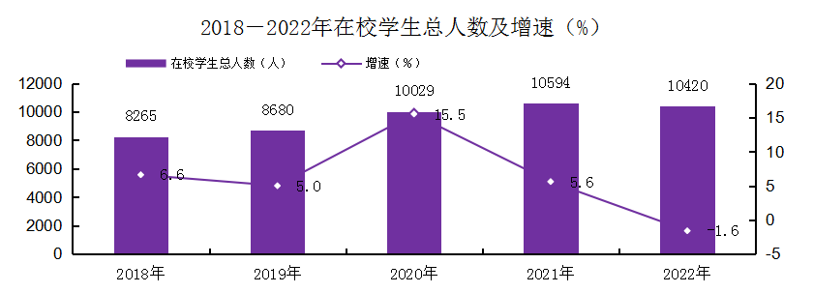
全年申报自治区科技项目2项，落实项目经费66万元。全年完成技术合同登记1项，登记额90万元。
十一、人民生活
全年全县全体居民人均可支配收入23406元，同比增长4.9%；
农村居民人均可支配收入15252元，同比增长7.7%。
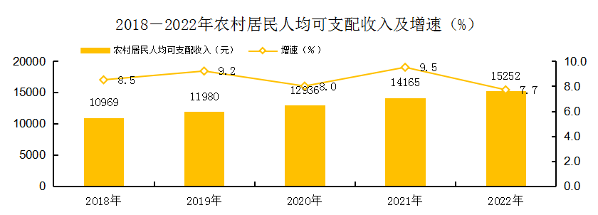
十二、社会保障和社会服务
年末“六项”保险累计参保人数85048人次，比上年增长0.2%。其中，城镇职工参加基本养老保险人数5476人（参加基本养老保险的职工人数2761人，参加基本养老保险2715人）；参加基本医疗保险人数41563万人（其中：参加职工基本医疗保险人数5313人，参加医疗费用统筹的退休人数1543人，参加城乡居民医疗保险人数34707人）；参加失业保险参保人数5130人；参加工伤保险参保人数8210人；参加生育保险参保人数5313人；参加城乡居民社会养老保险参保19356人。
全县210名残疾人提供基本康复服务，为60名残疾人购置辅助器局提供康复服务投入项目资金86600元，向10名精神智力及重度残疾人发放评定补贴1500元，10名残疾人家庭实施无障碍改造设施项目投入资金35000元。
全县纳入最低生活保障居民2350人，发放最低生活保障金及各类补贴1211.5万元。取暖补助2214户，共发放取暖补助费174.3万元；发放米面油等生活物资38.61万元。全年办理婚姻登记1159对，结婚登记207对，离婚登记93对，补办842对，补发离婚证17人。
十三、文化、卫生和体育
全县年末共有文化馆1所，公共图书馆1座(图书总藏量5.1万册)，专业艺术表演团体1个，全年艺术表演团体免费送戏下乡110场，现有乡镇综合文化站8个。
全县有医疗预防卫生机构46个，其中，县级医疗卫生单位2家、疾病预防控制中心1家、妇幼保健站1家、计划生育服务站1家、乡镇卫生院5家、村级卫生室36家。医疗卫生机构编制床位302张，医疗机构核定人员编制数为301人。全部西医110名、中医（民族医）40名、检验19名、药剂43名。乡村医生72名，个体诊所3家。拥有CT（16排、40排）、DR、彩色超声诊断仪、腹腔镜、体内碎石机、高频移动式手术X射线机、全自动生化仪、全自动血球分析仪、尿液分析仪、磁针热治疗仪等先进医疗设备。
县、乡、村三级医疗预防保健网络健全，医疗机构标准化建设已达标，覆盖率达到100%。
全县县级广播电视台1座，电视转播发射台1座，年末，有线电视用户数380户，有线电视入户率75%，电视综合覆盖率为100%，广播综合覆盖率100%。
全县共有体育场1个，全民健身活动中心1个，运动场355个，开展全民健身活动240余场次，全民健身运动参加人数30000余人。
十四、环境保护和应急管理
全年全县空气质量监测站有效监测天数为361天，数据有效率为98.9%；环境空气质量优良天数为105天，占有效天数的29.1%，轻度污染天数为71天，占有效天数的19.7%，中度污染天数为43天，占有效天数11.9%，重度污染天数为19天，占有效天数的5.3%，严重污染天数为123天（自然因素导致），占有效天数的34.1%。
全年首要污染物为可吸入颗粒物PM10，日均浓度值为539μg/m3，与上年同期增长121μg/m3；PM2.5浓度均值为146μg/m3，与上年同期增长46μg/m3。年日均值均超过国家二级标准。
全县共发生各类安全事故11起。交通事故1起，死亡1人，直接经济损失1万元；火灾事故9起，无人员伤亡，直接经济损失14.77万元；其他行业事故1起，死亡1人，直接经济损失8万元。农机、非煤矿山、危险化学品、建筑施工、特种设备、工商贸等行业领域安全生产情况持续平稳有序，无安全事故发生。
十五、对口援助
全年全县加快推进天津援助项目建设步伐，天津市对口援助项目19个，援助资金5360万元，资金到位率100%，19个对口援助项目已全部启动实施，开工率为100%。

注释：
[1]本公报中各项数据均为初步统计数，正式数据以出版的《和田统计年鉴-2023》为准。
[2]公报中地区生产总值（GDP）、各产业增加值及建筑业增加值绝对数按现价计算，增长速度按可比价格计算。
资料来源：本公报中主要经济指标数据来源于县统计局；民营经济、招商引资数据来源于县市监局、县商工局；交通运输、邮电数据来源于县交通局、移动公司、联通公司、电信公司、邮政局；财政、金融和保险数据来源于县财政局、中国人民银行于田支行、中国人民财产保险股份有限公司民丰支公司、县中华联合财产保险股份有限公司、县人寿保险公司；全社会用电量来源于国网新疆民丰县供电公司；教育和科学技术数据来源于县教科局；人民生活来源于县统计局、县农水局；社会保障和社会服务数据来源于县人社局、县民政局、县残联；文化、卫生和体育来源于县文旅局、县卫健委；环境保护和应急管理数据数据来源于县应急管理局、和田地区生态环境局民丰县分局；对口援助数据来源于县发改委。

